- (84學測) 核電廠以鈾235為燃料，以慢中子促成使其分裂，利用這種核反應所釋放出的能
量來發電。有關反應事件的敘述，何項錯誤？
(A)原子經過核分裂後，反應前後的原子種類改變了 (B)有的反應的生成物，帶有很強的放射性 (C)比起煤或石油來，核燃料只以很少的質量就可以產生很大的能量 (D)這種反應的生成物，經過低溫冷凍處理即可清除。
- (99學測) 氪與鉛的核熔合反應過程為：
(1)高能的離子轟擊靶，氪核與鉛核熔合，並放出1 個中子，形成新元素X；
(2)120微秒後，X元素的原子核分裂出1個氦原子核，而衰變成另一種新元素Y；
(3)600微秒後，又再釋放出1個氦原子核，而形成另一種新元素Z。
下列有關此核熔合反應的敘述，何者錯誤？
(A)氪核與鉛核熔合產生X的核反應式為 (B)X→Y的核反應式為 (C)Y→Z的核反應式為 (D)元素Z原子核的中子數為171 (E)元素Y原子核的中子數為116。
- (100學測) 下列哪些選項為臺灣已經作為商業使用的再生能源？(有二答)
(A)核能發電 (B)潮汐發電 (C)風力發電 (D)海流發電 (E)水力發電。
- (83推甄) 物理學上有「能量守恆」的原理，我們也常聽到「能源危機」的議題，下列哪一種觀念才是正確的？
(A)「能量守恆」只有在特殊情況下才成立，一般來說，能量愈用愈少，總有用完之時，故有「能源危機」 (B)「能量守恆」表示總能量不會減少，故能量是用不完的。所以「能源危機」只是勸人節省的口號而已 (C)能量在使用中相互轉換，其總值會減少，故有「能源危機」 (D)「能量守恆」總是成立的，但是被用來發電、行車的汽油與煤，用過之後變成廢氣和熱能，不易再使用，故有「能源危機」
- (99學測) 下列有關能源的敘述，何者正確？(有三答)
(A)煤、石油和天然氣都屬於化石燃料 (B)太陽能電池是利用光能產生電流，理論上不消耗物質 (C)核能是指核分裂或核融合時所產生的能量，並遵守質量不滅定律 (D)潮汐發電、波浪發電、洋流發電、海洋溫差發電等均屬於海洋能源 (E)氫氧燃料電池的發電原理與傳統的水力發電相同，兩者在其發電過程中均不汙染環境。
- (83甄試) 溫度代表冷熱的程度，以下有關溫度的敘述，何者錯誤？
(A)一大氣壓下，冰及水共處達熱平衡的溫度為0℃ (B)一大氣壓下，水沸騰的溫度為100℃ (C)愈冷溫度愈低，可以低到－100℃、－1000℃等 (D)愈熱溫度愈高，可以高到100℃、1000℃等。
- (84推甄) 一塊小石頭被斜向拋到空中，然後落地。對此過程之敘述，以下何者正確？
(A)石塊在最高點時，位能最大 (B)石塊上升時，力學能持續增加 (C)石塊在落地瞬間，力學能最大 (D)石塊落地時，加速度最大。
- (99學測) 吃完午飯、午休後，小華很有力氣的將椅子搬到桌子上準備打掃。請判斷下列小華搬椅子時能量轉換的敘述，何者錯誤？
(A)小華搬椅子的動作是將食物內物質的化學能轉換成肌肉收縮的能量 (B)小華搬椅子的動作是將肌肉收縮的能量轉換成椅子的位能 (C)食物中物質的化學能都轉換成肌肉的能量 (D)能量轉換過程中會有熱能的產生
- (101學測) 高空彈跳者一躍而下，繩索伸長到最大長度時將彈跳者往上拉回，接著彈跳者又落下，然後再被繩索拉回，接連重複數次。在這彈跳過程中，下列何者能量轉最不可能發生？
(A)彈性位能轉換為重力位能 (B)彈性位能轉換為動能 (C)重力位能轉換為動能 (D)動能轉換為重力位能 (E)阻力產生的熱能轉換為動能。
- (89學測) 核能電廠的核反應器內由於不斷的進行核反應，結果核燃料減少了1公克的質量。假設減少的質量全部轉換成電能，則可產生多少度的電能？(已知光速c＝3×10⁸公尺／秒，1度電能＝1瓩-小時)
(A) 8.3×10⁴ (B) 2.5×10⁷ (C) 2.5×10¹⁰ (D) 9×10¹³ (E) 9×10¹⁶
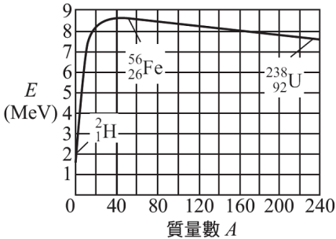
- (92學測) 當以m_{p} 與m_{n} 分別代表質子與中子的質量時，一個由Z 個質子與N 個中子組成的穩定原子核， 其質量M 與質量數A ＝ Z ＋ N的關係， 可表示為M ＝ Zm_{p} ＋ Nm_{n} －(c 代表光速)。若E 隨A 的變化如右圖，下列哪些正確？(有三答)
(A)穩定原子核的Z 與N 必須相等 (B)穩定原子核的Z 必小於或等於N (C)穩定原子核的質量，必小於其所含質子與中子的質量總和 (D)兩個 原子核熔合為一個較大的原子核時，質量會減少而轉變成能量 (E)兩個 原子核熔合為一個較大的原子核時，質量會減少而轉變成能量。
- (83推甄) 下列敘述何者正確？
(A)核反應時損失的質量轉化成能量用以發電 (B)核反應是蒐集原子核放射之電荷用以發電 (C)核反應時，原子外圍之電子全部釋出，蒐集後用以發電 (D)蒐集原子核中的中子的動能加以發電。
- (90推甄) 一光滑斜面和水平面成30°角。今有質量為1公斤的物體，由靜止開始，沿著斜面下滑2公尺的距離，則就整個運動過程而言，下列有關「功」的敘述，何者錯誤？
(A)重力垂直於斜面的分力，總共作了9.8焦耳的功 (B)重力平行於斜面的分力，總共作了9.8焦耳的功 (C)重力總共作了9.8焦耳的功 (D)斜面施於物體的正向力，總共作了0焦耳的功。
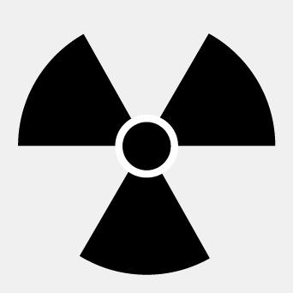
- (91學測) 有些建築物，例如醫院，會在一些特定地區入口處的門板或牆壁上，張貼下圖的圖案，此為國際通用的一個標誌，有關此標誌意義之敘述，何者正確？
(A)此地區為發電機放置區 (B)此地區有緊急逃生設備 (C)此地區使用電風扇通風 (D)此地區使用超聲波 (E)此地區有放射源。
- (99學測) 公園的鯉魚以垂直水面方式躍出，其質心距離水面最大高度約20公分。如果只考量重力的影響，則下列有關鯉魚躍出至落回水面的敘述，何者正確？(有二答)
(A)鯉魚質心自躍出到落回水面，一共約持續0.4秒 (B)離水面愈高，鯉魚所受重力愈大 (C)離水面愈高，鯉魚質心動能愈大 (D)在最高點處，鯉魚質心速率最大 (E)在最高點處，鯉魚質心速率為零。
- 質量皆為 m 的兩相同金屬塊，且其初始溫度相同，以相同速率 v 對撞之後靜止，達成熱平衡後溫度上升ΔT。若不計阻力與熱量散失，小華預測不同對撞條件下，溫度的上升量如表，則表中的預測何者正確？
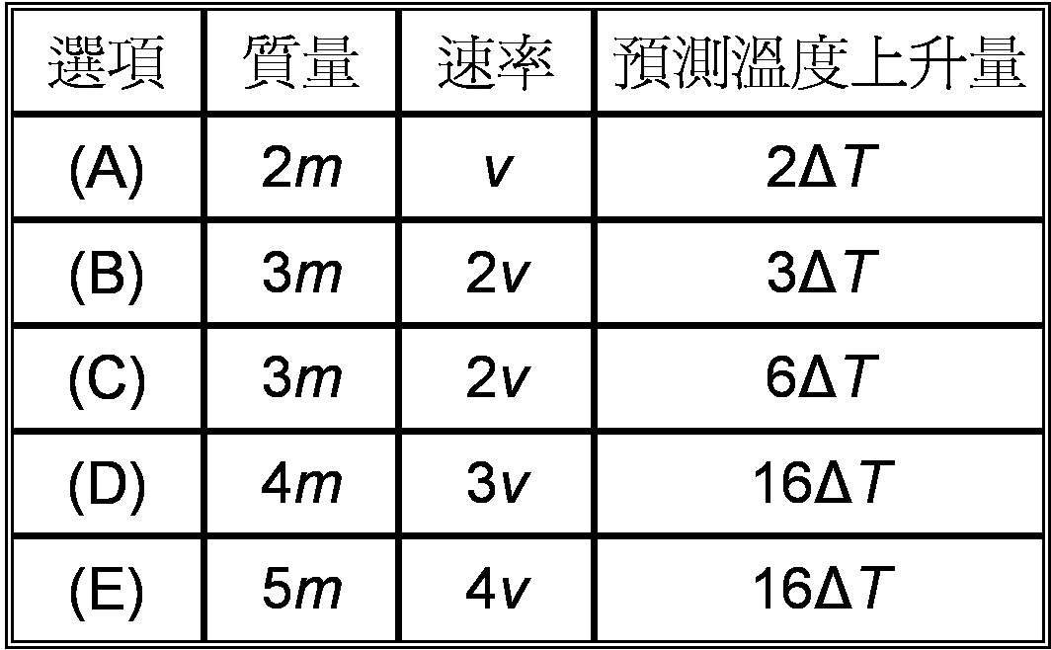
- (95大考) 將鐵鍋的純水加熱，在水尚未到達沸騰前，下列那些能量有顯著變化？(有二答)
(A)鐵原子的動能 (B)鐵原子間的位能 (C)水分子的動能 (D)水分子的位能 (E)水分子間的化學能。

